INFORMATIVO # 9 .

Santuario de OLON y DAULE
FASTENZEIT UND OSTERN 2022

Liebe Freunde: Jetzt sind wir schon in der dritten Woche der Fastenzeit. Wir bitten unseren Herrn und Erlöser und seine Mutter, die Heilige Maria, mit vollem Vertrauen, uns auf unserem Weg hier und in der ganzen Welt zu beschützen!
Hogara saa
Die Situation in der Ukraine ist ja mmer noch von dem furchterregenden Krieg bedroht, aber wir müssen trotzdem auf uns selbst aufpassen, um unser Leben besser fortsetzen zu können.
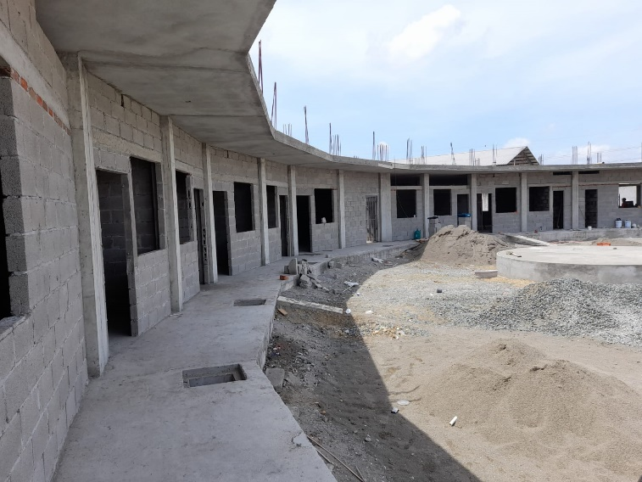
Nun möchte ich mich ganz herzlich bei allen bedanken, die mir bisher bei dem Projekt geholfen haben
“KINDERHEIM SANKT CHRISTOPH”.
Ich stelle mir vor, dass es in dieser Zeit für viele schwierig ist, weil weniger Einnahmen, aber auch mehr Ausgaben anfallen.
VOLKS U. MITTELSCHULE MITTMITTELSCHULE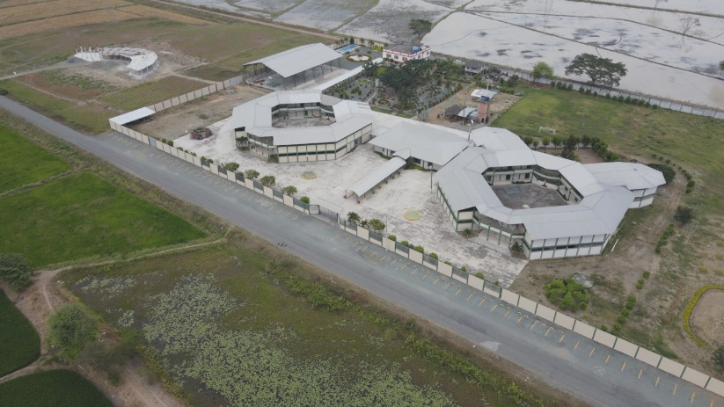UCATIVA GYMNASIUM

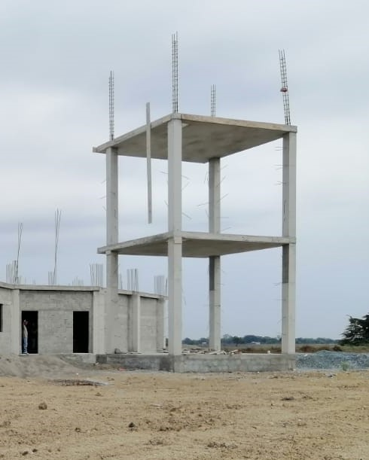
Wir sind bei der ersten Baustufe - in den letzten Monaten wurden alle Wände gebaut und auch schon verputzt (Nur das verputzen hat ca. 20.000 Dollar gekostet). Die große Zisterne mit dem Wasserturm ist auch schon fertig. Die Fenstergitter und die Türen sind beim Spengler in Arbeit - aber meine Ersparnisse schwinden nach und nach.
Hier gibt es gerade ein virtuelles BINGO, wo wir viele Freunde ansprechen, mit denen wir dann auch weiter in Verbindung bleiben.
Und das Neueste: Wir haben schon Verbindung mit dem MINISTERIUM aufgenommen. Das ist für die Zukunft sehr wichtig, denn dieses Ministerium schickt uns dann die Kinder, die in Not geraten sind – und dann finanziert der Staat auch einen Teil unserer laufenden Kosten. ABER das ist so etwas ... da brauchen wir einen FONDO ROTATIVO, das heisst einen FINANZ BLOCK der das ganze vorfinanzieren kann, denn der Staat ist sehr langsam. Jetzt braucht es eine längere Zeit bis der Staat alles genehmigt, und dann brauchen wir einen Start-fond von ca. 30.000 US Dollar, damit wir mit dem ganzen Betrieb beginnen können.

Es ist offensichtlich, dass unsere vor zwei Jahren begonnene Idee, ein Heim für Waisenkinder zu bauen, genau nach einer Antwort auf diese sehr ernste Situation sucht.
Welche Traurigkeit - diese Realität.

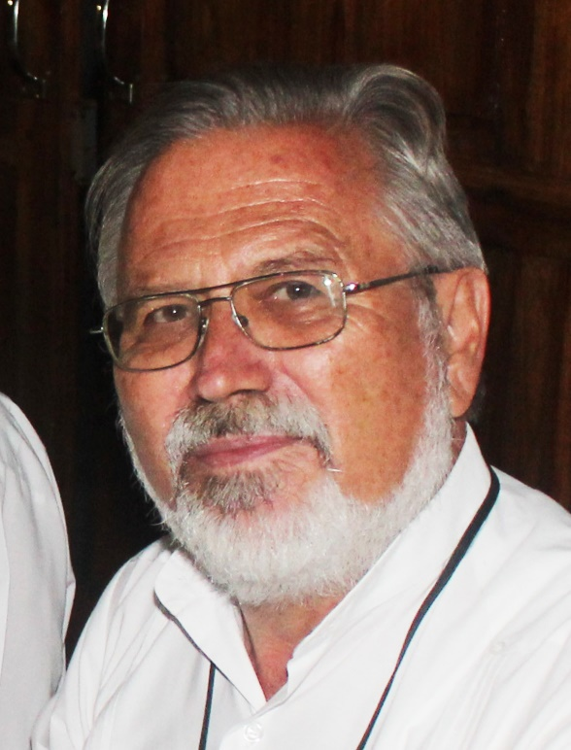
Deshalb bitte ich Euch noch einmal, uns nach euren Möglichkeiten zu helfen, damit diese Kinder und Jugendlichen ein Zuhause haben. Ich danke allen ganz herzlich, die mich bis jetzt mit einem Beitrag unterstützt haben; ich kann mich nicht persönlich bedanken, da ich nicht die E-Mail Adresse von allen habe.

Helft mir bitte mit einer Spende zum Weiterbau

Mein Konto ist:
MISSIONSPROJEKT ECUADOR
Volksbank Wien IBAN: AT 684 3000 301 808 20000
BIC: VBOEATWW

Von ganzem Herzen wünsche ich Euch eine gute Fastenzeit, Karwoche und ein gesegnetes Osterfest


In der ersten Baustufe wird Platz für 20 Kinder sein. Da brauchen wir 10 Stockbetten aus Holz (240.- US $)

Matratzen, Leintücher,

Die sanitären Anlagen – WC, Waschtisch und Dusche

Tische und Sessel

Aber auch die Grossküche ( ja für 80 Kinder – im Endausbau) und die Waschküche

Aber es wird auch schon der Verwaltungsteil gebaut – Büroräume für Verwalter/in, Sekretariat, Buchhaltung, Psychologe/in.
(In diesen Räumen braucht es Klima-anlagen!!!)
Usw.....

